RESOLUCIÓN 5555 DE 2024
Fecha de Expedición: 27 de noviembre de 2024
Fecha de entrada en vigencia: 27 de noviembre de 2024
Estado de la vigencia: Vigente.

Fecha de publicación en Diario Oficial: N/A
Número del Diario Oficial: N/A.
RESOLUCIÓN 5555 DE 2024
(27 de noviembre)
“Por la cual se modifica parcialmente el artículo segundo de la Resolución 001 del 01 de enero del 2024, en el sentido de desagregar recursos trasladados entre rubros a nivel decreto de liquidación.”
LA DIRECTORA GENERAL DEL INSTITUTO COLOMBIANO DE BIENESTAR FAMILIAR -CECILIA DE LA FUENTE DE LLERAS-
En uso de sus facultades legales y estatutarias y, en especial de las conferidas en el artículo 78 de la Ley 489 de 1998, en el literal b) del artículo 28 de la Ley 7 de 1979 y,
CONSIDERANDO:
Que por medio de la Ley 2342 del 15 de diciembre de 2023, el Congreso de la República decretó el Presupuesto de Rentas y Recursos de Capital y la Ley de Apropiaciones para la Vigencia Fiscal del 1 de enero al 31 de diciembre de 2024.
Que mediante Decreto 2295 del 29 de diciembre de 2023, el Ministerio de Hacienda y Crédito Público liquidó el Presupuesto General de la Nación para la Vigencia Fiscal de 2024, detallando las apropiaciones, clasificando y definiendo los gastos.
Que mediante Decreto 312 del 6 de marzo del 2024 se modificó el Decreto 2295 del 2023 “Por el cual se liquida el Presupuesto General de la Nación para la Vigencia Fiscal de 2024, se detallan las apropiaciones, y se clasifican y definen los gastos” y se derogaron los Decretos 103 y 163 del 2024.
Que por medio de la Resolución 001 del 01 de enero del 2024, la Dirección General del ICBF consolidó el presupuesto de Ingresos y desagregó, distribuyó, asignó y comunicó el Presupuesto de Gastos a Nivel de la Unidad Ejecutora, Sedes Regionales y Sede de la Dirección General, para la vigencia fiscal 2024.
Que mediante Acuerdo No. 001 del 5 de septiembre de 2024, el Consejo Directivo del ICBF resolvió autorizar y efectuar un traslado en el Presupuesto de Gastos de Inversión del Instituto Colombiano de Bienestar Familia -ICBF, relacionado con el contra crédito y crédito para la Vigencia Fiscal 2024, en la suma de: TREINTA Y SIETE MIL TRESCIENTOS NOVENTA Y SEIS MILLONES OCHOCIENTOS OCHENTA Y SIETE MIL QUINIENTOS VEINTICUATRO PESOS M/CTE ($37.396.887.524), financiado con recurso 27 – Rentas Parafiscales.
Que mediante de oficio con radicado No.1-2024-058567 del 1 de noviembre de 2024, el Director General del Presupuesto Público Nacional del Ministerio de Hacienda y Crédito Público, aprobó la operación presupuestal contenida en el Acuerdo No. 001 del 5 de septiembre de 2024 emanado del Consejo Directivo del ICBF “Por el cual se
efectúa un traslado en el Presupuesto de Gastos de Inversión del Instituto Colombiano de Bienestar Familiar - ICBF para la vigencia fiscal del año 2024”, por valor de $37.396.887.524 financiados con recursos propios
Que mediante memorando con radicado No. 202413000000150233 del 19 de noviembre de 2024, el Director de Planeación y Control a la Gestión del ICBF , solicitó al Director Financiero la desagregación de los recursos presupuestales por valor de TREINTA Y SIETE MIL TRESCIENTOS NOVENTA Y SEIS MILLONES OCHOCIENTOS OCHENTA Y SIETE MIL QUINIENTOS VEINTICUATRO PESOS M/CTE ($37.396.887.524), asignados al proyecto de inversión C-4699-1500-3-53105b 5. Convergencia regional / b. Entidades públicas territoriales y nacionales fortalecidas, aprobado mediante Resolución 5250 del 14 de noviembre - Lineamiento de Programación y Ejecución de Metas Sociales y Resolución 5251 del 14 de noviembre de 2024 - Designación correspondiente a la gerencia de recursos y delegación de la ordenación del gasto.
Que en virtud de lo anterior, se requiere modificar parcialmente el artículo segundo de la Resolución 001 del 01 de enero del 2024, en el sentido de desagregar los recursos trasladados entre rubros a nivel decreto de liquidación, según aprobación realizada mediante Acuerdo 001 del del 5 de septiembre de 2024 del Consejo Directivo del ICBF.
En mérito de lo expuesto,
RESUELVE:
ARTÍCULO 1o: Modificar parcialmente el artículo segundo de la Resolución 001 del 01 de enero del 2024, en el sentido de desagregar recursos trasladados entre rubros a nivel decreto de liquidación, por la suma de TREINTA Y SIETE MIL TRESCIENTOS NOVENTA Y SEIS MILLONES OCHOCIENTOS OCHENTA Y SIETE MIL QUINIENTOS VEINTICUATRO PESOS M/CTE ($37.396.887.524), financiado con recurso 27 – Rentas Parafiscales, de conformidad con el siguiente detalle:
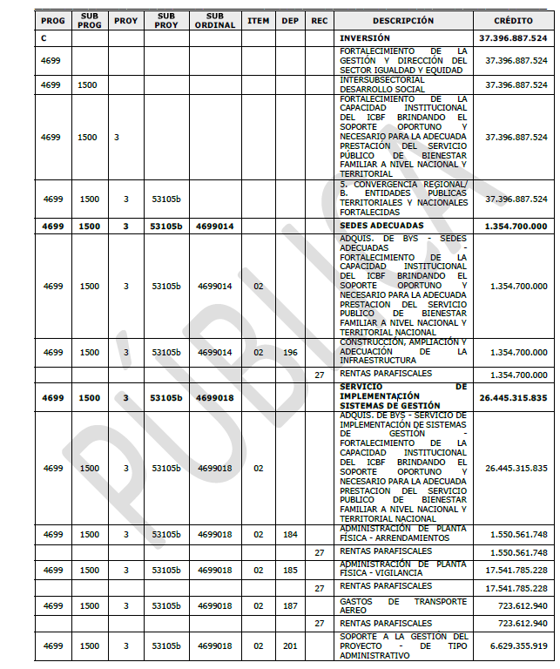
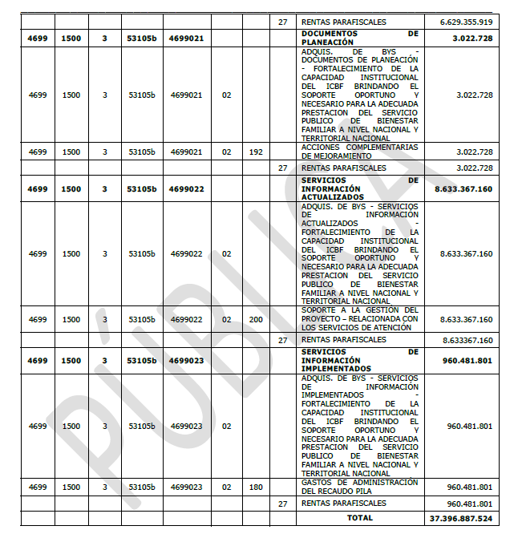
ARTÍCULO 2o: La presente Resolución rige a partir de la fecha de su expedición. Las demás disposiciones contenidas en la Resolución 001 del 01 de enero del 2024 que no fueron objeto de la presente modificación, permanecen incólumes.
COMUNÍQUESE Y CÚMPLASE
DADA EN BOGOTÁ, D.C. A LOS 27 DÍAS DEL MES DE NOVIEMBRE DE 2024
ASTRID ELIANA CÁCERES CÁRDENAS
DIRECTORA GENERAL

